**BÁO CÁO THỰC HÀNH**

|  |  |  |
| --- | --- | --- |
| Họ tên | Chu Quang Cường | Lớp: PH002.P15.2 |
| MSSV | 24520236 | STT: 09 |
| Bài Thực Hành | Báo cáo LAB3 – Bài tập trên lớp | |
| CBHD | **Trương Văn Cương** | |

Đề bài:

1. Tạo mạch FA.
2. Mạch cộng 4 bit dùng FA.

**Bài làm:**

**2.1: Tạo mạch FA**

**-** Bảng chân trị:

|  |  |  |  |  |
| --- | --- | --- | --- | --- |
| Input | | | Output | |
| A | B | C - IN | S | C - OUT |
| 0 | 0 | 0 | 0 | 0 |
| 0 | 0 | 1 | 1 | 0 |
| 0 | 1 | 0 | 1 | 0 |
| 0 | 1 | 1 | 0 | 1 |
| 1 | 0 | 0 | 1 | 0 |
| 1 | 0 | 1 | 0 | 1 |
| 1 | 1 | 0 | 0 | 1 |
| 1 | 1 | 1 | 1 | 1 |

**-** Sơ đồ mạch logic:

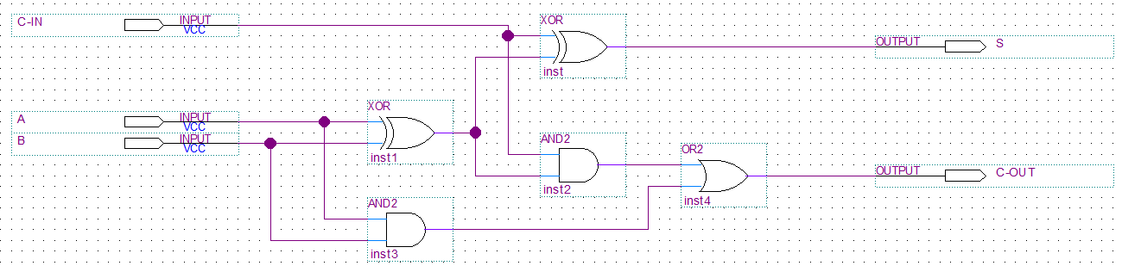

Chú thích:

* Mạch FA có: $S=A ⨁{B}⨁{C_{IN}}$ và

- Đóng gói:

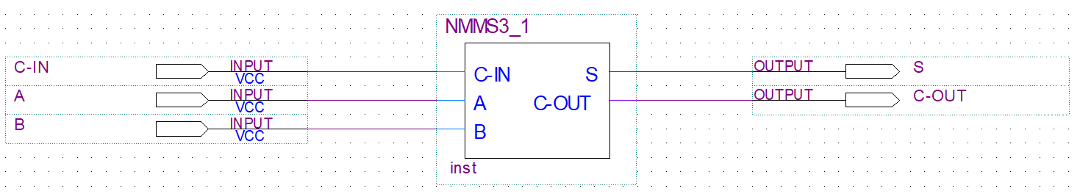

- Mô phỏng:

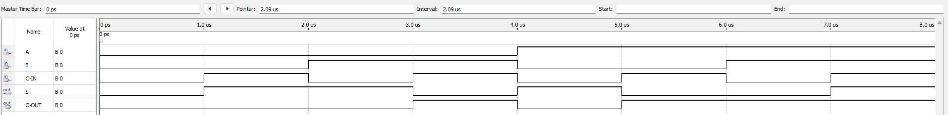

**Nhận xét**: Qua so sánh giữa kết quả mô phỏng và bảng chân trị của mạch số, ta có thể thấy kết quả hoàn toàn đúng với lý thuyết. Bởi vì khi ta cộng hai số và thêm biến nhớ thì khi cho vào mạch ta được phép cộng giữa A và B với biến nhớ CIN.

**2.2: Mạch cộng 4 bit dùng FA**

**-** Bảng chân trị:

|  |  |  |  |  |  |  |  |  |  |  |  |  |  |
| --- | --- | --- | --- | --- | --- | --- | --- | --- | --- | --- | --- | --- | --- |
| Input | | | | | | | | | Output | | | | |
| A1 | A2 | A3 | A4 | B1 | B2 | B3 | B4 | C-IN | C-OUT | S1 | S2 | S3 | S4 |
| 0 | 0 | 0 | 0 | 0 | 0 | 0 | 0 | 0 | 0 | 0 | 0 | 0 | 0 |
| 0 | 0 | 0 | 0 | 0 | 0 | 0 | 0 | 1 | 0 | 1 | 0 | 0 | 0 |
| 0 | 0 | 0 | 0 | 0 | 0 | 0 | 1 | 0 | 0 | 0 | 0 | 0 | 1 |
| 0 | 0 | 0 | 0 | 0 | 0 | 0 | 1 | 1 | 0 | 1 | 0 | 0 | 1 |
| 0 | 0 | 0 | 0 | 0 | 0 | 1 | 0 | 0 | 0 | 0 | 0 | 1 | 0 |
| 0 | 0 | 0 | 0 | 0 | 0 | 1 | 0 | 1 | 0 | 1 | 0 | 1 | 0 |
| 0 | 0 | 0 | 0 | 0 | 0 | 1 | 1 | 0 | 0 | 0 | 0 | 1 | 1 |
| 0 | 0 | 0 | 0 | 0 | 0 | 1 | 1 | 1 | 0 | 1 | 0 | 1 | 1 |
| 0 | 0 | 0 | 0 | 0 | 1 | 0 | 0 | 0 | 0 | 0 | 1 | 0 | 0 |
| 0 | 0 | 0 | 0 | 0 | 1 | 0 | 0 | 1 | 0 | 1 | 1 | 0 | 0 |
| 0 | 0 | 0 | 0 | 0 | 1 | 0 | 1 | 0 | 0 | 0 | 1 | 0 | 1 |
| 0 | 0 | 0 | 0 | 0 | 1 | 0 | 1 | 1 | 0 | 1 | 1 | 0 | 1 |
| 0 | 0 | 0 | 0 | 0 | 1 | 1 | 0 | 0 | 0 | 0 | 1 | 1 | 0 |
| 0 | 0 | 0 | 0 | 0 | 1 | 1 | 0 | 1 | 0 | 1 | 1 | 1 | 0 |
| 0 | 0 | 0 | 0 | 0 | 1 | 1 | 1 | 0 | 0 | 0 | 1 | 1 | 1 |
| 0 | 0 | 0 | 0 | 0 | 1 | 1 | 1 | 1 | 0 | 1 | 1 | 1 | 1 |
| 0 | 0 | 0 | 0 | 1 | 0 | 0 | 0 | 0 | 0 | 1 | 0 | 0 | 0 |
| 0 | 0 | 0 | 0 | 1 | 0 | 0 | 0 | 1 | 0 | 0 | 1 | 0 | 0 |
| 0 | 0 | 0 | 0 | 1 | 0 | 0 | 1 | 0 | 0 | 1 | 0 | 0 | 1 |
| 0 | 0 | 0 | 0 | 1 | 0 | 0 | 1 | 1 | 0 | 0 | 1 | 0 | 1 |
| 0 | 0 | 0 | 0 | 1 | 0 | 1 | 0 | 0 | 0 | 1 | 0 | 1 | 0 |
| 0 | 0 | 0 | 0 | 1 | 0 | 1 | 0 | 1 | 0 | 0 | 1 | 1 | 0 |
| 0 | 0 | 0 | 0 | 1 | 0 | 1 | 1 | 0 | 0 | 1 | 0 | 1 | 1 |
| 0 | 0 | 0 | 0 | 1 | 0 | 1 | 1 | 1 | 0 | 0 | 1 | 1 | 1 |
| 0 | 0 | 0 | 0 | 1 | 1 | 0 | 0 | 0 | 0 | 1 | 1 | 0 | 0 |
| 0 | 0 | 0 | 0 | 1 | 1 | 0 | 0 | 1 | 0 | 0 | 0 | 1 | 0 |
| 0 | 0 | 0 | 0 | 1 | 1 | 0 | 1 | 0 | 0 | 1 | 1 | 0 | 1 |
| 0 | 0 | 0 | 0 | 1 | 1 | 0 | 1 | 1 | 0 | 0 | 0 | 1 | 1 |
| 0 | 0 | 0 | 0 | 1 | 1 | 1 | 0 | 0 | 0 | 1 | 1 | 1 | 0 |
| 0 | 0 | 0 | 0 | 1 | 1 | 1 | 0 | 1 | 0 | 0 | 0 | 0 | 1 |
| 0 | 0 | 0 | 0 | 1 | 1 | 1 | 1 | 0 | 0 | 1 | 1 | 1 | 1 |
| 0 | 0 | 0 | 0 | 1 | 1 | 1 | 1 | 1 | 1 | 0 | 0 | 0 | 0 |
| … | … | … | … | … | … | … | … | … | … | … | … | … | … |

**-** Sơ đồ mạch logic:

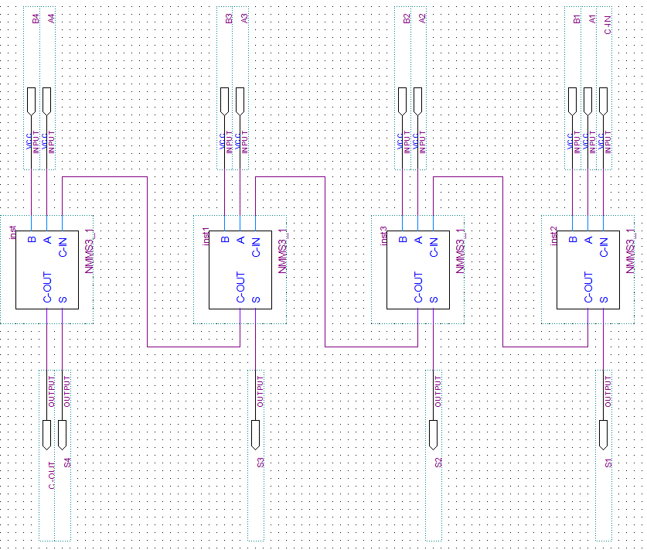

Chú thích:

* Đây là mạch cộng 4 bit nên ta dùng 4 mạch FA cho mỗi bit đã cho.
* Với biến CIN đầu được thêm vào mạch FA cuối, các đầu CIN còn lại là từ đầu ra COUT tương ứng của mạch FA trước đó.

- Đóng gói:

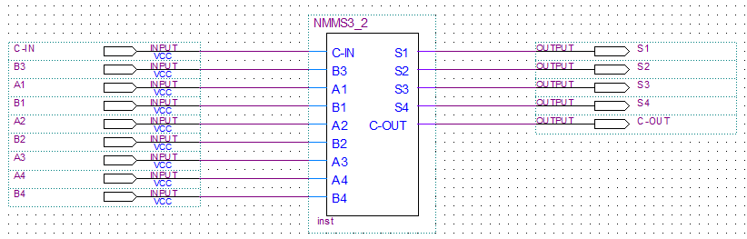

- Mô phỏng:

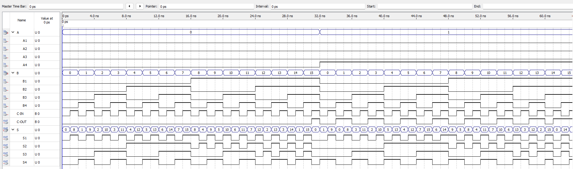

**Nhận xét**: Qua so sánh giữa kết quả mô phỏng và bảng chân trị của mạch số, ta có thể thấy kết quả hoàn toàn đúng với lý thuyết. Vì số quá lớn nên hình trên chỉ là một phần nhỏ khi cộng 2 số 4 bit bất kỳ lúc ta sử dụng mạch cộng 4 bit có dùng mạch FA.